Choisir / changer de contexte de travail

Changer de base
Si vous utilisez plusieurs bases, LoGeAs charge par défaut celle sur laquelle vous étiez connecté lors de votre dernière visite sur logeas-web.fr.
Pour en charger une autre, il vous suffit simplement de cliquer sur le nom de votre base en haut de votre écran pour faire apparaître la fenêtre pour choisir votre contexte de travail :
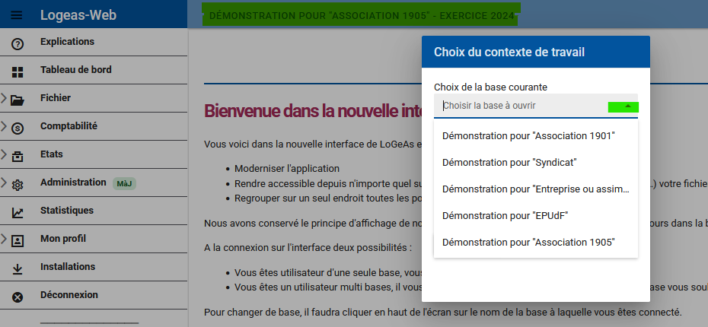
Ensuite, écrivez directement le nom de votre base dans l'encadré “Choisir la base à ouvrir” où bien cliquez sur la flèche pour afficher la liste.
Une fois votre choix effectué, cliquez sur le bouton pour finaliser le chargement de la base.

Changer d'exercice comptable
Même principe que la description précédente, si plusieurs exercices sont disponibles sur la base que vous avez chargé, vous pouvez sélectionner celui sur lequel vous souhaitez travailler en cliquant simplement dans l'encadré prévu.

Changer de secteur
Uniquement disponible pour les utilisateurs de bases sectorisées.
Pour changer de secteur, toujours le même principe que la description précédente.

